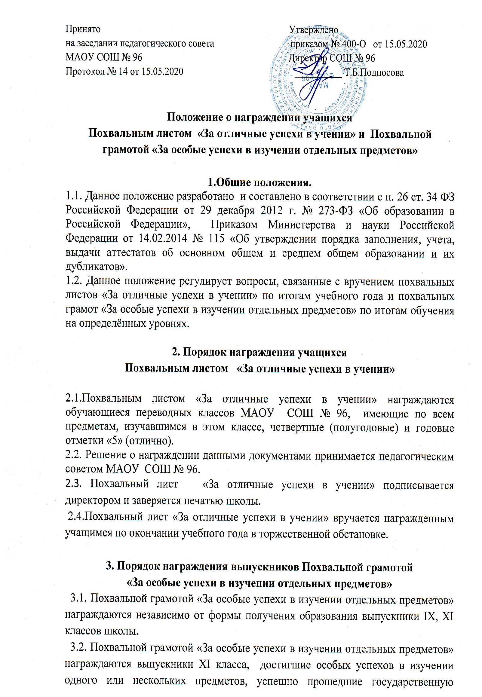
итоговую аттестацию по этим предметам, имеющие по ним полугодовые, годовые и итоговые отметки «отлично» за время обучения на уровне среднего общего образования.
3.3. Похвальной грамотой «За особые успехи в изучении отдельных предметов» награждаются выпускники IX класса, достигшие особых успехов в изучении одного или нескольких предметов, имеющие по ним четвертные, годовые и итоговые отметки «отлично» за время обучения на уровне основного общего образования и получившие по ним отметку «отлично» на государственной итоговой аттестации.
3.4. Похвальной грамотой «За особые успехи в изучении отдельных предметов» не награждаются выпускники уровней основного и среднего общего образования, получившие аттестат о соответствующем уровне образования с отличием.
3.5. Решение о награждении выпускников IX, XI классов похвальной грамотой «За особые успехи в изучении отдельных предметов» принимается педагогическим советом образовательного учреждения.
3.6. Похвальная грамота «За особые успехи в изучении отдельных предметов» подписывается директором и заверяется печатью школы.
3.7. Отметка о вручении Похвальной грамоты «За особые успехи в изучении отдельных предметов» регистрируется в книге выдачи аттестатов об основном общем, среднем общем образовании и выдаётся обучающемуся под личную подпись.
3.8. Похвальная грамота «За особые успехи в изучении отдельных предметов» вручается выпускникам по окончании государственной итоговой аттестации вместе с аттестатом об образовании соответствующего уровня .

4. Обязанности классного руководителя
4.1. В конце учебного года классный руководитель предоставляет заместителю директора по УВР список отличников класса для награждения похвальными листами «За отличные успехи в учении».
4.2. Классный руководитель отслеживает успеваемость кандидатов, достойных награждения похвальной грамотой «За особые успехи в изучении отдельных предметов» на протяжении всей ступени обучения, предоставляет данные заместителю директора по УВР.
4.3. Делает запись в личном деле учащегося награжденного похвальным листом или похвальной грамотой.

5. Обязанности заместителя директора
5.1. Заместитель директора по УВР осуществляет проверку успеваемости согласно списку отличников, предоставленному классным руководителем.
5.2. Выписывает похвальные листы «За отличные успехи в учении» и похвальные грамоты «За особые успехи в изучении отдельных предметов» по предоставленным спискам.
5.3.Заносит данные о награжденных учащихся в книгу регистрации выдачи похвальных листов и похвальных грамот.

6. Регистрация выдачи медали «За особые успехи в учении», похвальной грамоты «За особые успехи в изучении отдельных предметов» и похвального листа «За отличные успехи в учении»
6.1. Выдача наградных документов регистрируется в Книге регистрации. Для каждого наградного документа, медали ведется отдельная книга регистрации.
6.2. Выдача похвального листа «За отличные успехи в учении» регистрируется в Книге регистрации, в которую вносятся следующие данные: регистрационный №, Ф.И. обучающегося, класс, дата выдачи, подпись лица, выдавшего документ, подпись классного руководителя.
6.3. Выдача похвальной грамоты «За особые успехи в изучении отдельных предметов» регистрируется в Книге регистрации, в которую вносятся следующие данные: регистрационный №, Ф.И.О. обучающегося, класс, название предмета, дата выдачи, подпись лица, выдавшего документ, подпись получателя награды.

